Plans de gestion des sites LIFE Elia

UG:SEL201 - Circuit: 70.440,70.447: pylône 3 au 19
Nom complet de l'UG: GRIVEGNEE/(ANGLEUR GARE)(ANGLEUR HAUT) 70KV LI

Action LIFE: Lisière restaurée : 3 polygone(s) (1.08 ha)
Autres actions LIFE sous cette/ces portée(s):

Commune(s): Liege

Triage(s) DNF concerné(s): Seraing (JACQUEMIN Hubert - GSM: 0477/78 12 46)

Cantonnement(s) DNF concerné(s):LIEGE (04/224.58.74)
Info actualisées sur Le portail environnement de Wallonie

Gestionnaire (+ Propriétaire):
ID | Gestionnaire | Propriétaires
PC_163 | ULG-Mr Lovinfosse | Domaine De L'Universite De Liege
PC_363 | ULG-Mr Lovinfosse | Domaine De L'Universite De Liege
PC_367 | ULG-Mr Lovinfosse | Domaine De L'Universite De Liege
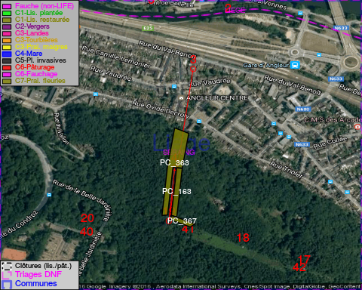

GESTION:

Objectif à long terme :

Lisière structurée stabilisée par sélection d'espèces arbustives

Tous les aménagements ont eu lieu entre March 2013 et January 2014.

Détail par portée
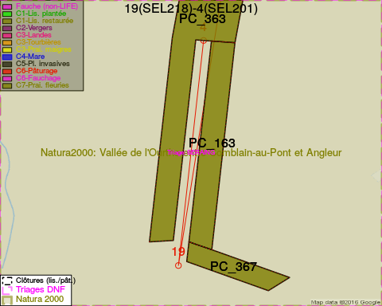
Adresse propriétaire:
- [PC_163] Domaine De L'Universite De Liege: Pl Du 20 Aout 7 Liege
- [PC_363] Domaine De L'Universite De Liege: Pl Du 20 Aout 7 Liege
- [PC_367] Domaine De L'Universite De Liege: Pl Du 20 Aout 7 Liege
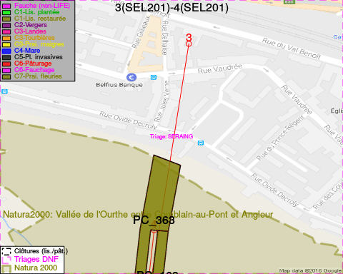
Adresse propriétaire:
- [PC_163] Domaine De L'Universite De Liege: Pl Du 20 Aout 7 Liege
- [PC_363] Domaine De L'Universite De Liege: Pl Du 20 Aout 7 Liege
- [PC_367] Domaine De L'Universite De Liege: Pl Du 20 Aout 7 Liege

Document réalisé le 23/12/2016

